Конспект занятия
д\о «Патриоды Родины»
(1 год обучения) 1 - группа

11.10.2021г.
Тема № 12. Символы воинской чести.

Государственные и воинские символы России- это неотъемлемые атрибуты государства и его армии. Они развивались и совершенствовались на протяжении всей истории Отечества. В декабре 2000г. Государственная дума Российской Федерации приняла законы о государственной символике нашей страны.
Государственный герб-это официальный государственный символ России и ее официальная эмблема.
В России первые дворянские гербы появились в конце XVI- начале XVIIв. С конца XVII с составления «Общего гербовника дворянских родов Всероссийской империи» началась официальная кодификация родовых гербов. В дореволюционной России свои гербы были у каждой губернии, области, города, поселка, посада и крепости.
Современный государственный герб был принят в 1993г. Он содержит основные исторические элементы герба дореволюционных времен. Двуглавый орел вошел в символику России в XVв., в правление Ивана III, позднее стал официальным гербом Российской империи. Двуглавый державный орел- это не только символ государственности России, но и символ многовековой истории, пр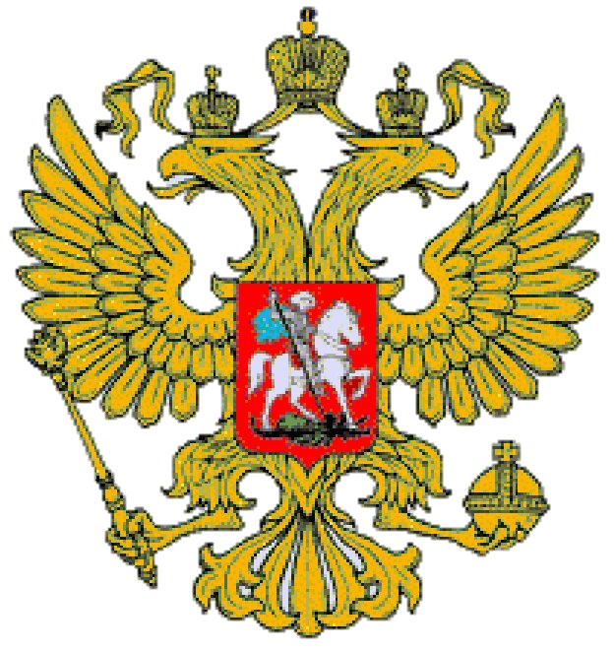еемственности культурных традиций, объединения и единства российских земель.
Федеральный Конституционный закон «О Государственном гербе Российской Федерации» содержит следящее описание: «Государственный герб Российской Федерации представляет собой четырехугольный, с закругленными нижними углами, заостренный в оконечности красный геральдический щит с золотым двуглавым орлом, поднявшим вверх распущенные крылья,. Орел увенчан двумя малыми коронами и — над ними — одной большой короной, соединенной лентой. В правой лапе орла — скипетр, в левой — держава. На груди орла, в красном щите, — серебряный всадник в синем плаще на серебряном коне, поражающий серебряным копьем черного опрокинутого навзничь и попранного конем дракона».
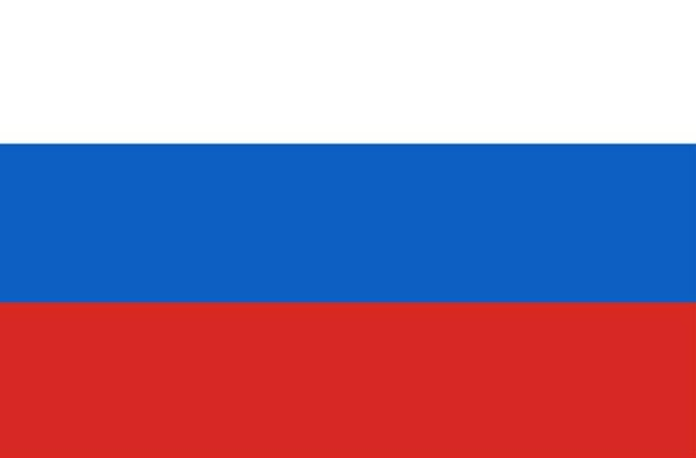Государственный флаг — один из отличительных знаков (эмблем, символов) государства. Он является выразителем функционирования единого государства, его независимости, самостоятельности, суверенитета. Флагу также присуща историческая преемственность, и он служит предметом узнаваемости нашего государства.
Первые флаги — символы княжеской власти — стали появляться в России в IX в., в период образования крупных славянских княжеств. В конце XV в. в России в употребление вошло слово «знамя» взамен слова «стяг». В XVI в. на русских знаменах, как правило, вышивали лики Иисуса Христа и Богородицы, святого Георгия Победоносца.
В царствование Алексея Михайловича (1645 —1676) на знамени появился герб, что свидетельствовало о высокой степени централизации государства. В 1668 г. было вышито так называемое Гербовное знамя — огромный белый стяг с алой каймой и двуглавым орлом по центру; вокруг орла — московский, киевский, новгородский, владимирский, астраханский и сибирский гербы; по кайме шли псковский, смоленский, тверской, болгарский, нижегородский, рязанский, ростовский и другие гербы, а также полный титул царя. Знамя это использовалось в представительских целях во время придворных и церковных торжеств.
Первый официально утвержденный государственный флаг Российской империи был черно-желто-белый. Введенный указом Александра II в 1858 г., он получил название Гербовый народный флаг. Однако в 1883 г., уже при Александре III, российскими национальными цветами были объявлены белый, синий и красный.
В 1914 г. «для употребления в частном быту» был учрежден флаг, символизирующий единение царя с народом. Он представлял собой бело-сине-красное полотнище; в верхнем углу полотнища, у древка помещался желтый квадрат с черным двуглавым орлом. Этот флаг просуществовал до 1917 г.
Советская эпоха прошла под красным флагом.
Предыстория появления современного Государственного флага России такова. В ноябре 1990 г. комиссия, которой было поручено разработать проект нового флага, предложила восстановить исторический российский флаг — бело-сине- красный. 22 августа 1991 г. Верховный Совет РСФСР принял постановление «Об официальном признании и использовании Национального флага РСФСР», в котором отмечалось, что «до установления специальным законом государственной символики Российской Федерации» официальным Национальным флагом следует «считать исторический флаг России — полотнище из равновеликих горизонтальных белой, лазоревой, алой полос». В ноябре того же года Съезд народных депутатов принял поправку к Конституции с описанием флага. Ежегодно 22 августа отмечается День Государственного флага Российской Федерации.
Конституция Российской Федерации, принятая в 1993 г., определила, что описание и порядок официального использования Государственного флага устанавливаются Федеральным Конституционным законом (принят в декабре 2000 г.). В нем указывается: «Государственный флаг Российской Федерации представляет собой прямоугольное полотнище из трех равновеликих горизонтальных полос: верхней — белого, средней — синего и нижней — красного цвета. Отношение ширины флага к его длине 2:3».
Государственный гимн — торжественное музыкальное произведение, призванное сплачивать, вдохновлять всю нацию. Праздничность и торжественность гимнов усиливают и укрепляют национальное и государственное самосознание.
В России до XVII в. торжественные церемонии сопровождались исключительно церковными песнопениями. Позже появились виватные канты, которые имели характер «временных» гимнов, так как сочинялись для каждого конкретного торжества (коронации, победы).
Особое место начиная с Петровских времен занимали военные марши. Первым русским национальным гимном стал гимн «Коль славен» Д. Бортнянского, написанный в 90-х гг. XVIII в. Эта духовная песнь стала неотъемлемой частью многих ритуалов и церемоний.
В конце XVIII — начале XIX в. в большинстве европейских государств монархов встречали под звуки английского гимна«GodsavetheKing»(«Боже, храни короля»), звучал этот гимн и в России — как символ антинаполеоновской коалиции. В 1815 г. В. А. Жуковский написал под эту музыку слова, свое стихотворение он назвал «Молитва русских». В конце 1816 г. император Александр I утвердил текст Жуковского. Так появился первый Государственный гимн России, просуществовавший семнадцать лет.
В 1833 г. Николай I поручил всемирно известному музыканту А.Львову написать новый гимн. 12 мая 1834 г. впервые был исполнен Государственный гимн Российской империи «Боже, царя храни!». Яркая запоминающаяся мелодия стала признанной классикой этого жанра.
После Октябрьской революции 1917 г. гимном РФСФР, а потом СССР был «Интернационал» — международный гимн, написанный французским поэтом Эженом Потье.
В ночь на 1 января 1944 г. по радио впервые прозвучал новый Государственный гимн СССР на музыку А. Александрова, слова С.Михалкова и Г.Эль-Регистана. В 1955 — 1977 гг. гимн исполнялся без слов, потому что в прежнем тексте упоминалось имя Сталина.
Указом Президиума Верховного Совета СССР от 27 мая 1977 г. был утвержден новый Государственный гимн Советского Союза под тем же коллективным авторством, который просуществовал до распада Советского Союза.
5 ноября 1990 г. Правительство РСФСР приняло постановление о создании гимна РСФСР. В качестве музыки гимна комиссия одобрила «Патриотическую песню» М. Глинки (официально утверждена постановлением Верховного Совета РСФСР от 23 ноября 1990 г.). Слова гимна, однако, утверждены не были, хотя в 1990 г. на сессии Верховного Совета исполнялся один из вариантов, одобренный руководством.
Известный вам гимн России существует с декабря 2000 г. Музыка осталась от прежнего, написанного в конце войны гимна, и принадлежит А.Александрову. 7 марта 2001 г. Государственная дума приняла текст С. Михалкова.
Государственный гимн Российской Федерации
Россия — священная наша держава, Россия — любимая наша страна. Могучая воля, великая слава — Твое достоянье на все времена!
Славься, Отечество наше свободное, Братских народов союз вековой, Предками данная мудрость народная! Славься, страна! Мы гордимся тобой!
От южных морей до полярного края Раскинулись наши леса и поля. Одна ты на свете! Одна ты такая — Хранимая Богом родная земля!
Славься, Отечество наше свободное, Братских народов союз вековой, Предками данная мудрость народная! Славься, страна! Мы гордимся тобой!
Широкий простор для мечты и для жизни Грядущие нам открывают года. Нам силу дает наша верность Отчизне. Так было, так есть и так будет всегда!
Славься, Отечество наше свободное, Братских народов союз вековой, Предками данная мудрость народная! Славься, страна! Мы гордимся тобой!
Государственный гимн Российской Федерации может исполняться в оркестровом, хоровом, оркестрово-хоровом либо ином вокальном и инструментальном варианте. Присутствующие слушают его стоя, мужчины — без головных уборов. В случае если исполнение Государственного гимна России сопровождается поднятием Государственного флага России, присутствующие поворачиваются к нему лицом.
Воинская символика неразрывно связана с историей создания и развитием Вооруженных сил России. В российской армии символике всегда уделялось самое пристальное внимание. Все атрибуты военного быта, начиная с формы одежды и заканчивая наградами, олицетворяли ценности «христолюбивого православного воинства», подчеркивали самобытность национального характера, особенности исторических условий и самое главное — способствовали росту патриотического сознания, укреплению морально боевого духа военнослужащих.
Боевое знамя является символом воинской чести, доблести и славы, служит напоминанием каждому военнослужащему о героических традициях и священном долге защиты Отечества.
История боевых знамен уходит в далекое прошлое. Как знак для сбора и объединения воинов знамена впервые появились в вооруженных отрядах армий рабовладельческих государств.
В Русской армии раннефеодального периода роль знамени выполняли фигурки птиц и животных, помещенные на верх древка, и только в IX в. появляется прикреплённое к древку полотнище.
До XVIII в. единого положения о знамени в армии не было. Впервые его ввел Петр I в Воинском уставе 1716 г. Каждой части и каждому кораблю полагалось иметь знамя и под ним принимать военную присягу. От воинов требовалось защищать знамя в бою, «не щадя живота». Утрата воинской святыни считалась величайшим преступлением и позором. Под командованием великих русских полководцев русские войска одерживали выдающиеся победы над неприятелем, покрыли славой свои боевые знамена.
Поистине главенствующим символом доблести и славы наших воинов стали водружение Знамени Победы над рейхстагом в Берлине и Парад Победы 24 июня 1945 г. в Москве, когда к подножию Мавзолея были брошены 200 штандартов и стягов поверженной фашистской Германии.
В настоящее время боевое знамя воинской части символизирует ее боевое предназначение, исторический путь и заслуги.
Военно-морской флаг является боевым знаменем корабля и символизирует его государственную принадлежность и неприкосновенность.
История российского военно-морского флага уходит в глубокую древность. Первый флаг на русском боевом корабле «Орел» был поднят в 1668 г. Этот флаг сочетал в себе три цвета: красный, синий и белый, которые символизировали благородство, верность и мужество.
В 1712 г. военно-морским флагом стал Андреевский флаг — белое полотнище с синим крестом по диагонали. Под Андреевским флагом российские мореплаватели совершали кругосветные путешествия, открывали новые морские пути и земли, а военные моряки добывали славу в сражениях. После Октябрьской революции Андреевский флаг был упразднен.
В годы советской власти были учреждены новые военно- морские флаги, но на первых порах они быстро менялись. Наиболее долгую жизнь — с 1935 по 1992 г. — имел военно- морской флаг СССР. Он представлял собой белое полотнище с голубой полосой по нижней кромке. В левой половине флага на белом фоне была красная пятиконечная звезда, с правой — серп и молот. Как и на первом флаге, поднятом на «Орле», военно-морской флаг СССР сочетал три цвета.
17 января 1992 г. Правительство РФ приняло историческую резолюцию о возвращении Андреевского флага как единого военно-морского флага России.
Военная форма одежды является главным символом вооруженного защитника Отечества. Это общее название всех предметов обмундирования, снаряжения, знаков различия в армии государства. Она позволяет определять принадлежность военнослужащих к виду вооруженных сил, отличает их от гражданского населения и военнослужащих других армий.
В глубокой древности каждый мужчина, способный носить оружие, был воином и выходил на поле брани в том платье, которое обычно носил. Однако необходимость издали отличать свои войска от неприятельских уже тогда привела к стремлению иметь одноцветную форму одежды или, по крайней мере, отличительные знаки.
К знакам различия относятся погоны, нагрудные и нарукавные знаки, знаки на головных уборах, погонах и петлицах, канты, лампасы, эмблемы.
Среди знаков различия особое место занимают эмблемы. Они появились в Русской армии в 1700 г. и назывались гербы. Эмблемы прикреплялись к головным уборам, выбивались на пуговицах и пряжках, пришивались к патронным сумкам. Как правило, варьировалось четыре символа: двуглавый орел, грамота, щит, Андреевская звезда. На них размещались скрещенные топоры, якоря и другие элементы.
Погоны показывают персональные воинские звания военнослужащих, а также их принадлежность к виду вооруженных сил, роду войск, службе.
В Русской армии погоны введены в 1763 г. Сначала на одно левое плечо, а с 1802 г. — на оба плеча. Символика погон была столь всеобъемлющей, что факт лишения офицерского звания выражался в срывании их с плеча человека, который своим поведением обесчестил их.
Наряду с погонами в Русской армии были и эполеты — специальные знаки различия преимущественно для офицеров, генералов и адмиралов; в последующем они стали принадлежностью парадной одежды.
Погоны, как и воинские звания, были отменены декретом Совнаркома в декабре 1917 г. Солдатская масса в большинстве своем приветствовала этот шаг нового правительства, однако значительная часть офицерства восприняла отмену погон и званий как глубокую личную трагедию, затрагивающую честь. Погоны в Вооруженных силах были восстановлены в период Великой Отечественной войны, в январе 1943 г. Поводом, побудившим ввести погоны, послужили крупные мероприятия по усовершенствованию системы воинских званий. Это способствовало поднятию авторитета командного состава, укреплению воинской дисциплины и в какой-то мере — уверенности в скорой победе над врагом.
Воинские звания появились в большинстве армий мира в XV — XVI вв. Они свидетельствовали о квалификации воина, о его заслугах, о служебном стаже и боевом опыте. В них воплощалась также основополагающая идея военной службы: беспрекословное подчинение младших по званию старшим.
В Русской армии воинские звания впервые были введены в 1550 г. в стрелецком войске. При Петре I Табелью о рангах (1722 г.) они были оформлены в единую систему. Большинство званий, введенных при Петре, просуществовало почти два столетия.
Высший военный чин — генералиссимус — появился в российской армии в конце XVII в. В истории нашего государства было пять генералиссимусов. Этим чином отмечены воевода А.С.Шеин, А. Д. Меншиков, отец малолетнего императора Ивана VI Антон Ульрих Брауншвейгский, А.В.Суворов и И.В.Сталин.
Приблизительно в это же время был введен чин генерал-фельдмаршала. В истории России было 55 генерал-фельдмаршалов. С отменой Табели о рангах в 1917 г. этот чин перестал существовать.
Накануне революции 1917 г. в Русской армии (пехоте) были следующие звания: генерал от инфантерии, генерал-лейтенант, генерал- майор, полковник, подполковник, капитан, штабс-капитан, поручик, подпоручик, прапорщик, подпрапорщик, фельдфебель, старший унтер-офицер, младший унтер-офицер, ефрейтор, рядовой. После упразднения воинских званий до 1935 г. красные командиры различались по занимаемым должностям.
В 1939 г. были возобновлены персональные воинские звания. При этом сохранялась преемственность некоторых званий, существовавших в царской армии. В последующем уточнение воинских званий происходило в 1940 г., 1942 —1943 гг. и в 1945 г. Например, 25 мая 1942 г. были введены гвардейские звания, а 26 июня 1945 г. — высшее воинское звание Генералиссимус Советского Союза.
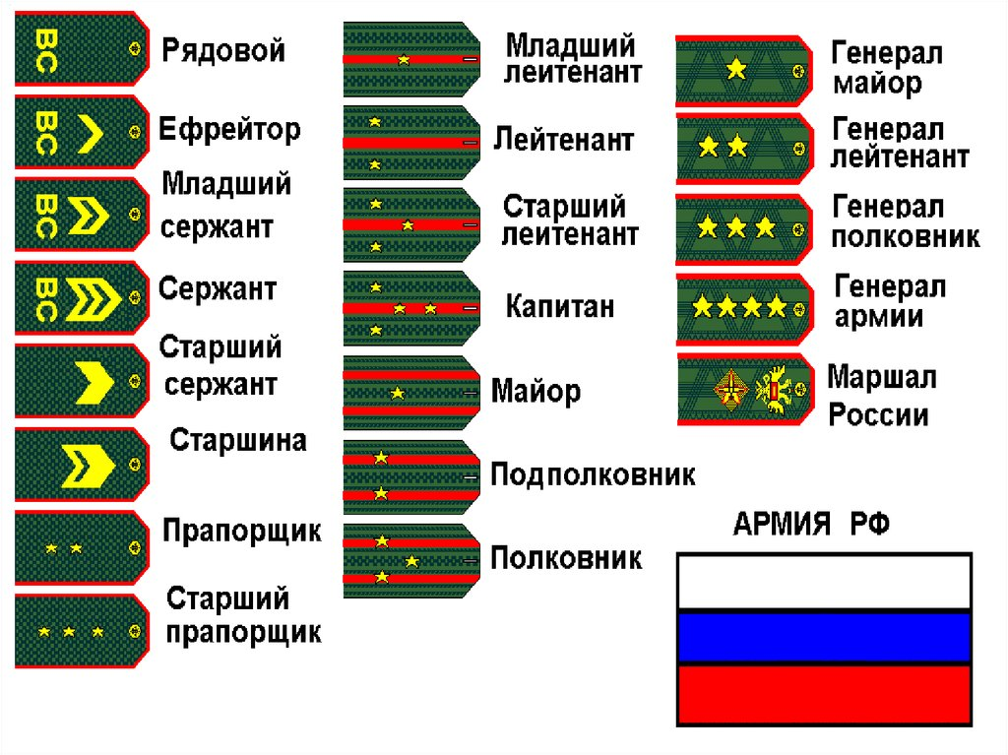Нынешняя система воинских званий определена Уставом внутренней службы Вооруженных сил Российской Федерации.
Важной формой материального и морального поощрения, символизирующей признание особых заслуг перед государством, в частности за воинские отличия в боях и в мирные дни, является награда.Наградные знаки в России появились в Петровские времена. В 1698 г. был учрежден первый русский орден, получивший имя Святого Андрея Первозванного. Это была высшая награда Российской империи.
Орден — это знак отличия, почетная государственная награда за особые, в том числе воинские, заслуги.
Особую историю имеет орден Святого Георгия. Он был учрежден в 1769 г. императрицей Екатериной II и имел четыре степени отличия. Желто-черная орденская ленточка вам хорошо знакома — в канун 9 Мая она является главным украшением городов. В 1917 г. орден Святого Георгия был упразднен, а в 2000 г. снова введен как военная награда Российской Федерации.
Первый советский орден — орден Красного Знамени — учрежден 16 сентября 1918 г., а его первым кавалером стал В.Блюхер, награжденный за личную храбрость и умелое руководство партизанским соединением.
В дальнейшем учреждаются воинские ордена: Красной Звезды (1930 г.), Отечественной войны, Суворова, Кутузова, Александра Невского (1942 г.), Богдана Хмельницкого, Победы, Славы (1943 г.), Ушакова, Нахимова (1944 г.), «За службу Родине в Вооруженных силах СССР» (1974 г.).
Высшей воинской наградой в СССР было звание Героя Советского Союза. Оно установлено Постановлением ЦИК СССР 16 апреля 1934 г. Одновременно с присвоением звания Героя Советского Союза вручались медаль в виде золотой звезды и орден Ленина (учрежден в 1930 г.). Первыми Героями Советского Союза стали семь летчиков, участвовавших в спасении челюскинцев: А.В.Ляпидевский, С.А.Леваневский, В.С.Молоков, Н. П. Каманин, М. Т. Слепнев, М. В. Водопьянов, И. В. Доронин.
В советское время широко были распространены нагрудные знаки, которые тоже требовалось заслужить: «Ворошиловский стрелок», «За отличную стрельбу», «За активную оборонную работу», «ГТО» и др. В те же годы были учреждены нагрудные знаки для участников боевых действий. Первый из них — «Участник Хасанских боев».
В годы Великой Отечественной войны для рядового и старшинского состава были введены нагрудные знаки «Снайпер», «Отличный пулеметчик», «Отличный минометчик» и др. 21 мая 1942 г. для военнослужащих гвардейских частей был учрежден знак «Гвардия».
К наиболее известным воинским знакам отличия послевоенного времени относятся «Отличник Советской армии», «Отличник Военно-Морского Флота», «Отличник ВВС», «За разминирование», «Парашютист-отличник», «Войска ПВО страны», «За боевое траление», «Воин-спортсмен» и т.д.
Существует также практика присвоения воинским частям исторических названий, имен военных и государственных деятелей, полководцев, ученых. Имя полка является гордостью солдат и офицеров.
Государственные награды Российской Федерации являются высшей формой поощрения граждан за выдающиеся заслуги в экономике, науке, культуре, искусстве, защите Отечества, государственном строительстве, воспитании, просвещении, охране здоровья, жизни граждан, благотворительной деятельности и иные заслуги. Знак особого отличия — звание Героя Российской Федерации — учрежден в марте 1992 г.
Важными символами воинской славы являются памятники и монументы вооруженным защитникам Отечества. Такие памятники есть и на территории государств, которые освобождала Советская армия от фашистов. В цивилизованных странах, где уважение к ратному подвигу — часть национальной культуры, такие памятники находятся вне опасности. Однако есть и другой пример, к сожалению негативный, свидетельствующий о реваншистских настроениях части
населения, подогреваемых правительством.

Домашнее задание:
1. Что входит в понятие «государственные и воинские символы России»?
2. Каково назначение Государственного герба и Государственного флага?
3. Какова история создания Государственного гимна России?
4. Дайте характеристику боевому знамени как символу воинской чести.
5. Какова роль воинских званий и наград как символов воинской чести?

